МДОУ «Детский сад № 91» г. Ярославль

Проект «Медведь – символ города Ярославля»
в средней группе № 9 «Солнышко»

Автор проекта: Софронова Ирина Сергеевна,
первая квалификационная категория

2019 г.
Тип проекта:
по доминирующему методу: творческо–информационный;
по числу участников: групповой;
по времени проведения: краткосрочный ( 2 недели);
по характеру контактов: ребенок и семья, ребенок и воспитатель в рамках одной возрастной группы.
участники проекта: дети средней группы №9 «Солнышко».
руководители проекта: воспитатель группы
Цель проекта: активизация творческого потенциала и развитие познавательных способностей.
Задачи проекта:
1.Изучить научно – методическую литературу по теме, подобрать наглядно – демонстративный и дидактический материал;
2.Определить, имеется ли в семьях у детей плюшевые мишки. Определить характер отношений ребенка, его родителей к этой игрушке. Сформировать мотивы участия детей в предстоящей деятельности по реализации проекта.
3.Развивать у детей познавательный интерес к предметам ближайшего окружения.
4.Формировать у детей эмоционально – эстетическое и бережное отношение к игрушкам.
5.Организовать более тесное сотрудничество детского сада, ребенка и семьи.
6.Развивать эмоциональную отзывчивость, коммуникативные навыки, творческие способности в совместной деятельности.
7.Раскрыть творческие способности родителей.
8.Создать условия и привлечь детей к продуктивной деятельности.
9.Создать условия для совместных выставок детей и родителей.
Ожидаемые результаты:
-формирование устойчивого интереса к символике герба г. Ярославля;
-уважение к животным и игрушкам;
- расширение знаний детей о медведях;
- заучивание нескольких загадок про медведя, новой физкультминутки;
- формирование устойчивого интереса к новым приёмам в рисовании;
-повышение уровня участия родителей в выставках, конкурсах;
Мероприятия по реализации проекта
1.Познакомить детей с гербом города Ярославля, дать краткие понятия и определения (названия) , доступные для детей средней возрастной группы.
2.Создать в группе мини – музей «Мой любимый Мишка».
3.Провести комплекс занятий по образовательной деятельности (развитие речи, познавательное занятие, рисование) на тему «Мой любимый мишка», «Медведь»
3.Провести выставку детских работ в раздевалке группы.
4.Прикрепить фотоотчет о проделанной работе.
Актуальность
Одним из основных средств духовно–нравственного и патриотического воспитания является создание такой образовательной среды, которая позволит осуществить полноценное развитие личности и приобщить ребенка к общечеловеческим ценностям. Важнейшей составной частью образовательной среды является игра и игрушка. Игрушка – это не просто забава. Для малыша игрушка – это центр игры. Дети младшего и среднего возраста осуществляют игровые действия чаще всего с помощью игрушки. Через неё ребенок узнает о назначении предметов, осваивает различные действия с ними. Освоение детьми действий с игрушкой обогащает самостоятельные игры и подготавливает переход ребенка к совместным играм со сверстниками. Игра – это самое интересное в жизни малыша, а игрушка надежный помощник в его воспитании.
В городе Ярославле есть музей «Мой любимый Мишка», а в различных странах мира открыто более двадцати музеев плюшевых медведей.
За прошедшие столетия в мире были проданы миллионы плюшевых медвежат всех размеров и цветов, став самой популярной игрушкой в мире. Причем, что интересно, они вызывают одинаковый восторг как у детей, так и у взрослых.
Проблема: пассивность родителей при проведении творческих выставок и конкурсов внутри группы, дети группы не играют плюшевыми мишками
Продукт проектной деятельности:
1.Выставка работ детей на тему «Мой любимый Мишка»
2.Создание мини – музея «Мой любимый Мишка»
3.Изготовление медведей из природного материала
4. Методическая разработка конспектов занятий
Используемые материалы:
1.Программа «От рождения до школы».
2.Комарова Т.С. «Занятия по изобразительной деятельности в средней группе детского сада». Конспекты занятий – М: мозаика – Синтез, 2012 – 96г.
Предполагаемое распределение ролей в проектной группе
- Воспитатель организует образовательный процесс;
-Воспитатель организует совместную продуктивную деятельность, проводит выставку детских работ;
-Консультирует родителей по теме проекта;
-Воспитатель подбирает демонстрационный и наглядный материал.
-Дети принимают участие в познавательной и продуктивной деятельности.
-Воспитатель совместно с детьми делает выставку «Мой любимый Мишка».
-Воспитатель делает фотоотчёт, составляет конспект проекта.
-Родители, вместе с детьми, делают мишку из природного материала для биоархитектурной композиции.
Обеспечение проектной деятельности:
Методическое: информационный стенд для родителей
Материально–техническое: материалы для изобразительной деятельности, природный материал, полка для поделок и детских работ

Интегрированное занятие в средней группе
Тема: «Медведь»

Цель: Обогащение представлений детей о медведях
Задачи: Обучающие
1.Познакомить детей со значением слова – медведь.
2.Учить детей отгадывать и загадывать загадку и понимать смысл загадки.
3.Учить детей правильно называть части тела у медведя.
Развивающие:
1.Развивать память, внимание.
Воспитательные:
1. Воспитывать интерес к природе.
Материалы: Картинка с изображением животного, игрушка мишки, текст рассказа.
Предварительная работа: Заучивание загадок, чтение сказки «Три медведя», разучивание физкультминутки.

Ход НОД

Организационно – мотивационный момент
Воспитатель: Ребята, а вы умеете отгадывать загадки? отгадайте загадку:
Где живёт он? В самой чаще,
Самой – самой настоящей
Там гуляет, там и спит,
Там детей своих растит.
Любит груши, любит мёд.
Сладкоежкою слывёт.
Но всего сильнее он,
Любит долгий, крепкий сон:
Ляжет осенью, а встанет-
Лишь когда весна настанет.
Кто это?
Дети: Это медведь.
Воспитатель: Верно. А вы, ребята, знаете загадки о медведе?
1 ребёнок: Косолапый и большой
Спит в берлоге он зимой.
Любит шишки, любит мёд,
Ну – ка, кто же назовёт?
Дети: Медведь.
2 ребёнок: Вперевалку зверь идёт,
По малину и по мёд.
Любит сладкое он очень,
А, когда приходит осень,
Лезет в яму до весны,
Где он спит и видит сны.
3 ребёнок: Неуклюжий, косолапый,
Но попробуй одолеть,
Говорят, сосёт он лапу,
А зовут его …
Дети: (медведь).
Воспитатель: Молодцы, ребята. Ребята, а вы знаете, где живёт медведь?
Медведи издревле жили на Руси в дремучих лесах, добывая себе мёд диких пчёл, собирая грибы и ягоды, ловя рыбу, охотясь на мелких зверей (грызунов) и насекомых. Слово «медведь» означает «ведающий мёд», т. е. знающий, где найти мёд.
Позднюю осень, зиму и первый месяц весны медведи проводят в берлоге. У них сходит кожа со ступней, поэтому они лижут лапы. Зимой у медведицы появляется потомство – совсем маленькие, ещё слепые медвежата, которых она выкармливает молоком.
Медведица – заботливая мама: добывая пищу, она в первую очередь отдаёт её медвежатам. Всё лето медведица посвящает обучению подрастающих малышей: учит медвежат находить коренья растений, показывает, как охотиться на грызунов, поймать лапой рыбу. К осени медвежата становятся самостоятельными, но ещё всю зиму не покидают медведицу. Когда у медведицы появляются другие медвежата, то старшие братья и сёстры опекают их и помогают маме воспитывать малышей.
Воспитатель: Ребята, вам понравился рассказ? Всё, как в настоящей семье.
Дети: Да.
Дидактическая игра «Назови части тела медведя»

Воспитатель: Верно. Ребята, давайте превратимся в маленьких медвежат и погуляем по лесу. (Дети встают в круг и изображают медвежат)

Динамическая пауза: «Медвежата»
Медвежата в чаще жили,
Головой своей крутили.
Вот так и вот так,
Головой своей крутили. (Круговые движения головой)
Медвежата мёд искали,
Дружно дерево качали.
Вот так и вот так,
Дружно дерево качали. (Наклоны в стороны, руки вперёд).
Вперевалочку ходили
И из речки воду пили.
Вот так и вот так
И из речки воду пили. (Ходим по-медвежьи).
А потом они плясали
Выше лапы поднимали.
Вот так, и вот так
Выше лапы поднимали. (Поднимаем ноги).
Рефлексия
Воспитатель: Чем мы, ребята, сегодня занимались? Что нового вы узнали? (Ответы детей). Медвежата говорят, что им было интересно и весело, и просят принять от них угощение.

Конспект НОД по рисованию в технике «тычок» в средней группе
Тема «Медвежонок»
Цель: Раскрашивание медвежонка в нетрадиционной технике «тычок»
Задачи:
- Учить детей рисовать жёсткой кистью новым приёмом «тычок»;
- Закрепить у детей представления об особенностях внешнего вида медведя;
- Развивать мелкую моторику рук, координацию движений;
-Закреплять знание цвета (коричневый);
- Воспитывать аккуратному раскрашиванию;
-Воспитывать интерес к диким животным;
Предварительная работа:
- Беседа о медведях
- Рассматривание серии картин «Дикие животные»
- экспериментальная деятельность «Получение коричневого цвета»
Материал: Образец готового рисунка медведя, игрушка медвежонок, кисти из щетины, тонкие мягкие кисти, гуашь (коричневая, черная),салфетки, баночки с водой.
Ход занятия:
1.Организационный момент: Воспитатель: (Стук в дверь) Ой, ребята, к нам в гости кто-то идёт. Да это же Медвежонок. Предлагает детям рассмотреть медведя. Спрашивает, какой мех у медвежонка? (пушистый, лохматый)
2.Физкультминутка "Медвежата в чаще жили. "
Медвежата в чаще жили
Головой они крутили,
Вот так, вот так головой они крутили.
Медвежата мед искали,
Дружно дерево качали,
Вот так, вот так дружно дерево качали.
Медвежата воду пили,
Друг за дружкою ходили,
Вот так, вот так друг за другом все ходили.
Медвежата танцевали,
Кверху лапы поднимали,
Вот так, вот так кверху лапы поднимали.
3.Постановка вопроса и объяснение нового приёма:
- А вы хотели бы, нарисовать медвежонка с таким же красивым мехом? (ответы детей)
-Дети мы нарисуем медвежонка незнакомым вам способом, используя жесткую кисть и гуашь, контур медвежонка у вас уже есть.
(дети садятся на места).
Воспитатель напоминает и показывает детям, как правильно держать кисточку: так же, как карандаш, тремя пальцами, но выше металлической части кисточки.
- Как вы думаете, с чего нужно начинать рисовать медвежонка? (Ответы детей)
- Молодцы! Сначала мы «методом тычка» обводим медвежонка по контуру. Рисовать тело всегда начинают сверху вниз. Какая часть тела у медведя на верху. (Голова)
- Правильно! Какой формы у медвежонка голова? (Круглая)
- Хорошо. Какую часть тела нужно сделать следующую? (Туловище/тело медвежонка)
- Замечательно, на какую фигуру похоже туловище медвежонка? (Овал)
- Какие части ещё есть у нашего медвежонка? (передние и задние лапы, они овальные, уши полукругом).
- Когда контур готов, заполнить «методом тычка» пространство внутри.
Воспитатель сопровождает инструкцию показом, приглашает детей.
Но сначала мы поиграем с нашими пальчиками.
Выполнить упражнение – разминку с кисточкой, при этом рука должна стоять на локте. (Дети выполняют движения в соответствии с текстом на маленьком листе бумаги).
4.Пальчиковая гимнастика:
Держим кисточку вот так - (Рука на локте. Кисточку держат тремя пальцами у основания жести.
Это трудно? Нет, пустяк! – (Движения кистью руки по тексту)
Вправо – влево, вверх и вниз
Побежала наша кисть.
А потом, а потом (Кисточку держат вертикально)
Кисточка бежит кругом. (Выполняют «тычки» без краски)
Закрутилась, как волчок, (на листе)
За «тычком» идет тычок!
-Давайте нарисуем таких пушистых медвежат!
5.Самостоятельная деятельность детей
- Когда рисунок подсохнет, тонкой кисточкой, чёрным цветом мы дорисуем медвежонку глаза, нос, рот и когти.
- Какие у вас будут медведи – веселые или грустные? Кому нужна помощь, я подойду и помогу.
6. Подведение итогов Анализ: (беру игрушку) Мишка, посмотри, сколько у тебя теперь рисунков с твоим изображением. Дети так старались тебе помочь. Теперь ты можешь их подарить, кому захочешь!
Медвежонок: (Рассматривает рисунки детей) - Спасибо, ребята, мне нравится вот этот забавный медвежонок, а этот веселый, а они все мне очень нравятся и я их смогу послать своим братьям! Ура! До свидания!
Воспитатель: Ребята, вы все молодцы! Давайте свои рисунки повесим на нашу выставку.

Образец воспитателя и работы детей
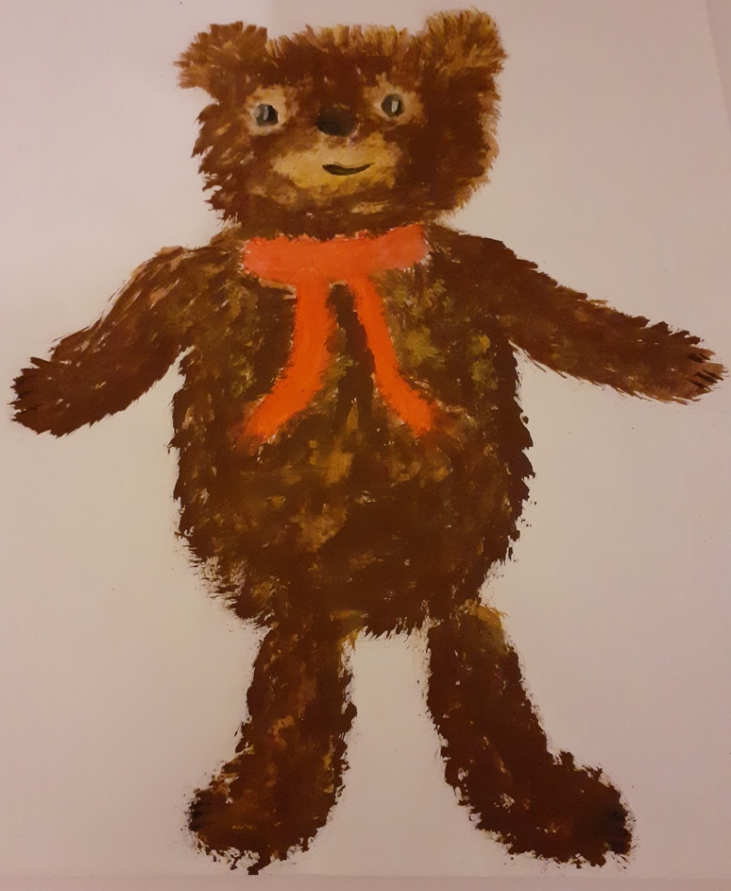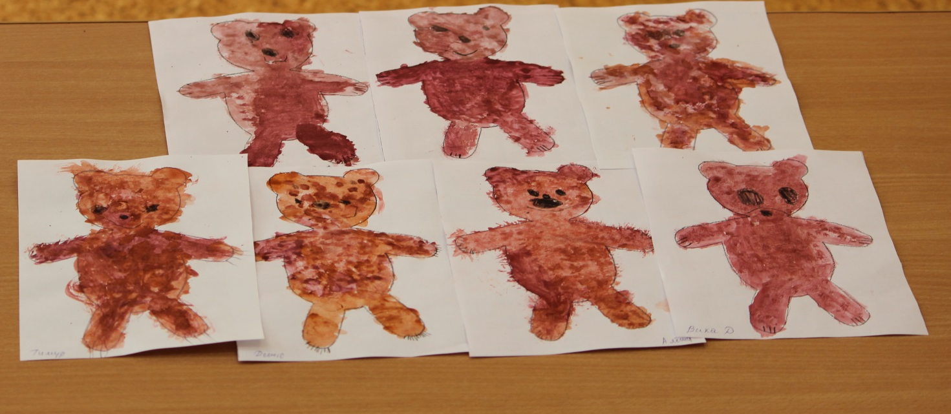

Поделки из природного материала
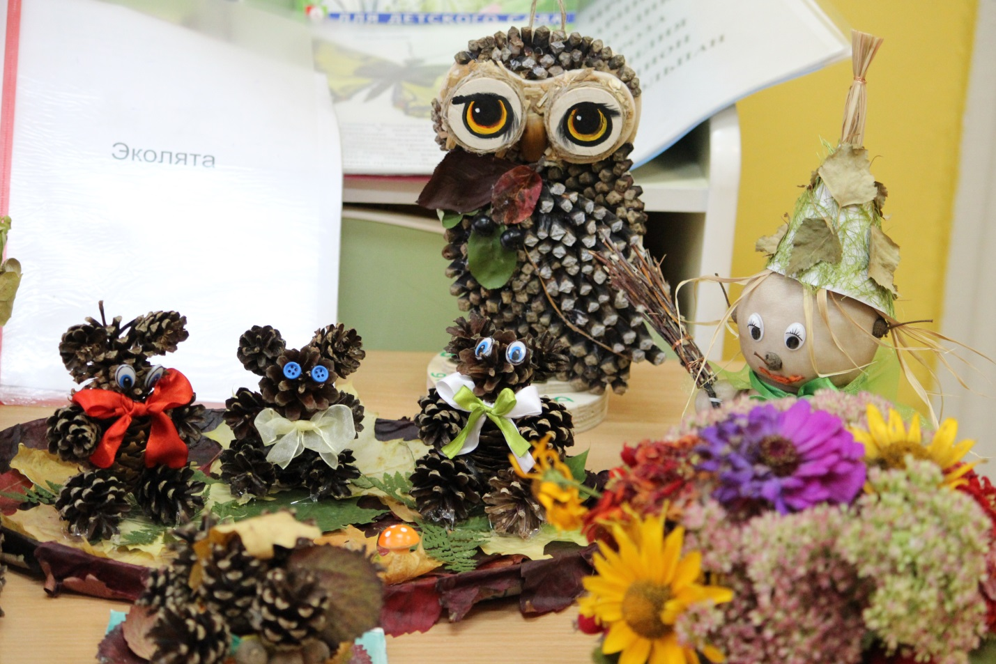
Выставка плюшевых мишек

